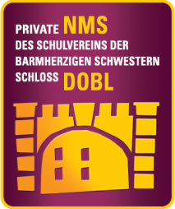
Beitrag für den Jahresbericht der PNMS Dobl

Projekt „Abenteuer Leben“

Eine Woche lang in das „Wunder Leben“ eintauchen? Mehr über die Entstehung neuen menschlichen Lebens erfahren? Sehen, wie menschliche Ei-, Samenzellen und Embryonen aussehen? Erleben, was flüssiger Stickstoff bewirken kann? Wissen, wie man Vitalparameter des Menschen messen kann? Erblicken, wie winzigste Lebewesen unter dem Mikroskop aussehen? Ausprobieren, wie man einen DNA-Strang aus der eigenen Mundschleimhaut isolieren kann? Lernen, welche Aufgaben unsere Sinnesorgane haben? Arbeiten, wie es sonst nur echte Forscherinnen und Forscher in einem Labor machen?
Das Kinderwunschinstitut Schenk und das Lehrerteam der 2b machen es möglich. Dank der der Teilnahme am Talente-regional-Projekt „Wunder Leben“ wurde der 2b-Klasse eine unglaubliche Woche völlig abseits des üblichen Schulalltags ermöglicht, in welcher nicht nur die Schülerinnen und Schüler ins Staunen gerieten.
Neben erlebnisreichen Workshops und Vorträgen durch das Kinderwunschinstitut, der FRED GmbH – Infineon Technologies und der FH Joanneum Graz, stand in dieser Projektwoche auch eine eigene Duft-Ausstellung auf dem Programm. Darüber hinaus bildete eine Gruppenausarbeitung mit anschließender Präsentation zum Thema Sinnesorgane einen erfolgreichen Abschluss einer gelungenen Woche.
Wir bedanken uns ganz herzlich bei unseren Projektpartnern vom Kinderwunschinstitut für diese tollen Einblicke in eine „neue Welt“.

